上海交通大学

工程实践与科技创新I期末课程报告

学 号：516021910718
姓 名：赵子文
院 系：电子信息与电气工程学院

学 号：516021910418
姓 名：杨璨乾
院 系：电子信息与电气工程学院

学 号：516020910003
姓 名：陈丁海
院 系：机械与动力工程学院

指导老师：张峰
完成日期：2017.5.31
摘要

工程实践与科技创新I这门课程通过理论学习和实践操作，通过理论学习，我们学习了智能小车的控制行进原理、单片机烧写过程以及PCB板的结构与排布；通过实践操作我们学会了使用电烙铁拆除与焊接，PCB板的设计，小车控制程序编写、修改与优化以及学术论文或课程报告的撰写。该课程通过工程性、功能性和趣味性相结合的实践研究与系统设计等实践环节，使我们了解和认识理论与实践的问题、软件与硬件相结合的问题、工程教育的问题、多学科和综合的问题等，通过这门课程，我们也培养了主动思考、自主学习、主动实践和独立解决工程问题的研究能力和创新的意识，形成理论联系实际的工程观点，培养实验研究能力和科学归纳能力等。

关键词：智能小车，单片机，PCB，焊接，c语言

目录
1.绪论 4
1.1课程简介 4
1.2课程主要任务 4
1.3课程施展情况及其效果 4
2.智能小车系统（组成与软件） 4
2.1硬件部分 4
2.2软件部分 5
3.PCB板设计练习 5
3.1设计过程 5
3.2设计成果 5
4.电路板焊接练习 6
4.1 焊接准备 6
4.2焊接过程 7
4.3焊接成果 7
5.终期实践任务 7
5.1路线设计 7
5.2实践过程 8
5.3终期效果 8
6.结语 9
7.小组成员任务分工比重 9
8.致谢 9

1.绪论
1.1课程简介
《工程实践与科技创新[1]》是面向全校本科生开设的1门通选课程，是以动手实践为主要形式。本课程适合于理工科1、2年级本科生入门教育，也适合于电子电气信息类各专业的本科生。
1.2课程主要任务
该课程的主要任务是通过工程性、功能性和趣味性相结合的实践研究与系统设计等实践环节，使学生了解和认识理论与实践的问题、软件与硬件相结合的问题、工程教育的问题、多学科和综合的问题等，培养学生主动思考、自主学习、主动实践和独立解决工程问题的研究能力和创新的意识，形成理论联系实际的工程观点，培养实验研究能力和科学归纳能力等。
1.3课程施展情况及其效果
通过本课程的实践教学内容的学习，掌握从事工程技术所需的电路、电子及信息技术等方面的基础知识，并主要以小组自主动手实验的形式，使掌握电子技术基础知识及其运用，使用计算机编程，培养正确严谨的科学研究作风和踏实认真的研究方法，锻炼小组协作能力，拓展自主实践、主动创新的意识。

2.智能小车系统（组成与软件）
2.1硬件部分
（1）金属车身*1
（2）塑料车轮*4
（3）.带变速箱的直流电机*2
（4）电路板：充电板、控制板和电机驱动板等
（5）其它零组件：杜邦线若干、充电电池等

2.2软件部分
（1）.Keil程序编写软件
（2）.STC程序烧写软件
（3）.Silicon Lab小车连接电脑驱动软件
（4）.Altium Designer设计印刷电路

3.PCB板设计练习
3.1设计过程
首先老师向我们大体讲解了智能小车所用PCB板上的构造以及其上一些电气元件的特性与功能，紧接着详细地讲解了如何用Altium Designer 设计PCB板，从寻找电气元件到画原理图，再到布线，最后制成PCB板设计图。除了讲解基本的流程和必要的原件代号以外，老师还向我们拓展了别的元件，然后老师演示了一些常见的错误和注意事项，大家除了认真听讲以外还做了一些必要的记录。
演示结束后，我们开始自己设计制作PCB板，我们组选择绘制的电路板是控制板。由于此前没有在绘制PCB板方面的经验，尽管老师讲得很详细，在画图的过程中仍有许多问题，走了一些弯路，主要遇到的问题有以下几类：A.在元器件库中找不到自己所需要的元器件. B.文件转让过程中的路径中断问题. C.布线优化方案的实现等等。我们通过用回忆摸索和询问老师，查阅相关文献资料，请教别的同学，最终圆满完成了PCB板的设计制作，初步掌握了画PCB电路板的技能。

3.2设计成果
我们组绘制的PCB板为小车的控制部分，其中原理图见图3.1 控制板电路原理，实物效果图见图3.2 PCB板设计图。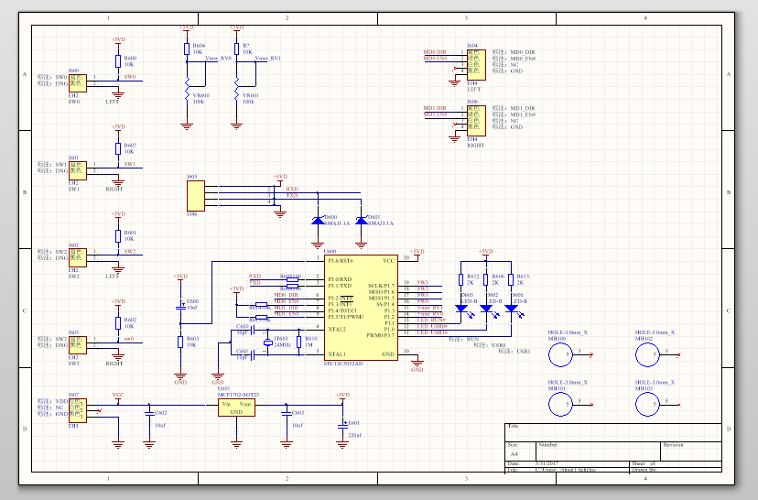
图3.1 控制板电路原理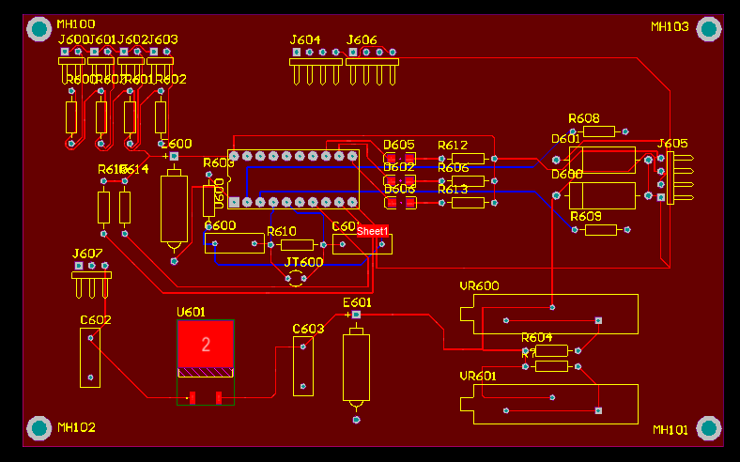
图3.2 PCB板设计图

4.电路板焊接练习
4.1 焊接准备
通过前期课程，我们了解电路板的设计过程，然后在实践课之前，老师详细的讲解了电源板的电路设计和构造，以及直插式、贴片式元件的焊接方法、二极管元件正负极的区分，小组成员认真听讲。然后我们尝试了拆除并焊接旧的废弃电路板，学会在元器件引脚上多加一些融化的焊锡，使其受热均匀且融化同步进行，便于拆除。尽管有部分元器件受到损坏，但这次练习为我们正式焊接电路板奠定了基础。
4.2焊接过程
在正式焊接过程中，小组参照课上提供的电源板示意图和对应元件的代号，按照先易后难、先小后大的原则，先焊接二极管、电阻等小型贴片元件，，然后焊接较大的贴片元件，最后焊接直插式元件。焊接的过程还是比较顺利的，先在1个焊点上加锡，然后加热将元件固定后在另1个焊点上加锡。焊接中最大的困难在于有一个八引脚的元件，引脚间距很小，焊接的时候很容易将2个引脚连在一起造成短路或者引脚不能和焊点接触良好，所以多余的焊锡需要及时去除。这次的焊接也锻炼了小组成员的动手能力和耐心，掌握了基础的焊接方法。

4.3焊接成果
经过我们小组的努力，最终我们焊接成的电路板在规定的6个测试点测试，其中有5个测试点通过测试。虽说是第一次焊接，但是达到这样的效果，我们小组比较满意。

5.终期实践任务
5.1路线设计
终期实践的主要形式是小组自行设计路线，然后自行编程，使小车可以沿预定好的路线行走。
根据助教所提出的路线要求，我们经过讨论，设计出了“SOS”图样的路线（见图5.1 小车路线设计图）。该方案难度较大，一共有14个转弯点，其中有14个为严格的直角弯道，一旦在某一个直角弯道转动角度略大或略小，将会对后续行程造成灾难性的后果；同时，小车行进的长度被严格限制，另外还要考虑路面摩擦程度、小车电力消耗程度以及轮胎材料等等，因此小车的路线方案与我们而言也具有挑战性。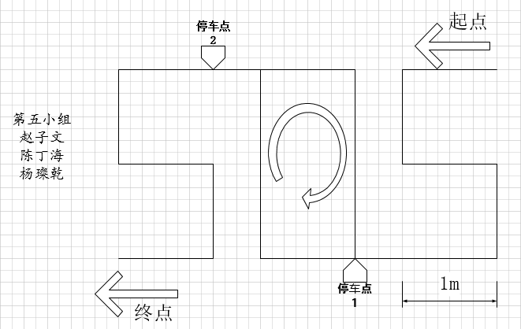
图5.1 小车路线设计图

5.2实践过程
在学习了焊接电路板、设计PCB板的相关知识，练习调试程序，并设计了几个小过程之后，我们开始了本学期大作业的设计调试过程。本次大作业要求我们综合运用本学期所学知识，使小车完成一系列动作。
由于路面问题，小车在相邻两个完全一模一样的程序下，先走成了三角形，又走成了楔形。我们小组经过讨论，请求助教，选择换场地进行实验操作，经过教室、实验室、实验楼道等地面的筛选，我们确定了一块平缓而且摩擦程度均匀的路面进行实验操作。我们根据之前几次设计的经验，得到了我们的小车的一些基本参数，走直线的速度、转90度角所需要的时间以及两轮速度，重新修改了主程序。但是在试验的过程中，依然有许多问题，如地面不平、轮胎打滑、实验数据与之前的记录有所出入等。我们适当增加了小车的配重，使其车轮打滑现象在一定程度上得到减弱，同时我们自己编写了结构体以及函数，使得修改参数、调整函数更加简洁方便，快速进行。最后经过数十次测试，我们终于得到了比较理想的结果。尽管实验效果比较随机，最后经过不断的参数调试，最终成功地完成了任务。

5.3终期效果
（见附件2-5组小车运行视频）

6.结语
作为一种学习、实践、探索和创新相结合的综合教学，工科创是对学生综合运用所学知识和技能，解决实际问题的实践，是学习深化和能力提高的重要过程。
经过一个学期这门课程的学习，我从一个仅有兴趣的学生变成了一个初步掌握技能的学生，第一次真正的实践，焊接、调试小车和程序。对单片机、PCB设计也有了主观的认识。
虽然课程时间有点短，但这门通识课让我们感觉学到很多东西，感觉这是一次开拓知识面最广的学习，由于时间限制，焊接课的练习时间非常短，而且元器件也比我想象的小得多，特别是几个小电阻和二极管，极其担心自己稍有不慎就把元器件损坏。但我们知道，这是对我们的专心程度的考验，但这一阶段过去后，我们开始逐渐熟练这个方法，并找到了一定的技巧，我们团结协作，轮流交换工作，使得每个人都得到了一定的练习。在一些工程项目中，对电烙铁焊接的应用也相对更加自如。
调试小车的工作非常复杂，需要小组三人通力合作，改代码、观测记录、提出修改方案，每个人各司其职，这样的方法特别能够提高效率，而且每一个人由于职责专一也更能深入了解这一个部分，更加要求配合。通过这个实践课程我了解到了对于理工科实践的重要性，大部分情况下，理论和实践的出入都不小，而且实践还有很大运气成分，需要多次的试验，需要经过不断的调试与摸索，纯粹理论的完美设计不一定能转化成完美的工程。每一次对智能小车的观察都能得到不同的数据，我们还需要分析并且预估下一次试验的误差范围，不断缩小与目标间的差距。这与理论上不一样，实践课程需要慢慢得到答案，不能以绝对逻辑和公理推断代替实际情况。于是在修改参数或者代码无法解决问题时，我们会考虑配重、摩擦等方面的改良措施。为了调试，我们抽出周末的时间，在实验室优化方案，修改函数，多次实验；在教室讨论分工，设计实现方案。从中我们也感受到团队合作的重要性。

7.小组成员任务分工比重
赵子文：监管小组工作进度、小作业编程研究、绘制PCB电路板、小车课后实验室调试、大作业调试及其视频录制、焊接练习及其课堂任务、终期大论文撰写以及改进 36%
杨璨乾：小作业编程研究、绘制PCB电路板、改进完善PCB电路板、小车大作业程序改良、小车课后实验室调试、大作业调试及其视频录制、焊接练习及其课堂任务 37%
陈丁海：绘制PCB电路板、焊接练习及其课堂任务、大作业调试及其视频录制 25%

8.致谢
感谢指导老师不失耐心地教导，用心上好每一节课；感谢各位助教的帮助，及时帮我们纠正错误，让我们不断地改进。同时也感谢各位组员以及外组成员，同学之间的帮助，使我们更加高效地完成这门课程的相应任务，并从中有所学、有所获。

